TRƯỜNG TIỂU HỌC XUÂN TIẾN TỔ CHỨC THI VĂN NGHỆ MÚA HÁT
Các hoạt động thi đua văn nghệ múa hát chào mừng ngày 20-11 tại trường Tiểu học Xuân Tiến.
Thi đua văn nghệ múa hát dành cho học sinh tại trường Tiểu học Xuân Tiến nhằm tạo điều kiện phát huy năng khiếu ca múa nhạc, biểu diễn nghệ thuật của các em học sinh trong trường. Tạo sân chơi sôi nổi, lành mạnh, phù hợp với nhu cầu của các em Đội viên. Phát hiện các cá nhân, tập thể xuất sắc chuẩn bị tham gia các cuộc thi cấp Huyện và chào mừng ngày Nhà giáo Việt Nam 20-11. Với sự quan tâm của lãnh đạo nhà trường, thầy, cô giáo, ban phụ huynh và sự nhiệt tình, tích cực của các em học sinh, hội thi Văn nghệ đã diễn ra thành công với nhiều thành tích xuất sắc cụ thể như sau:
Một số hình ảnh thi văn nghệ:
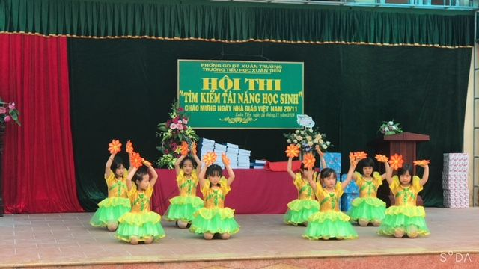

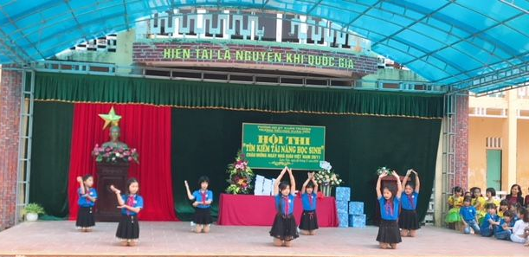

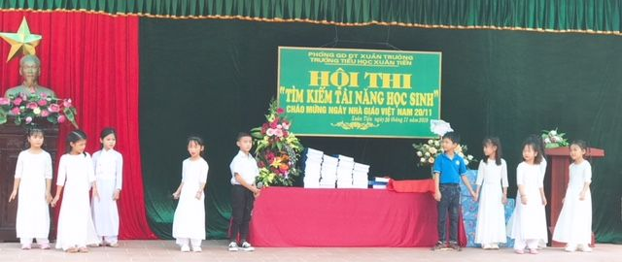

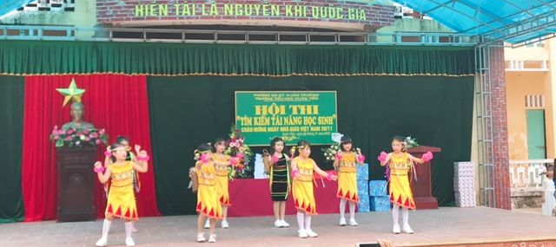
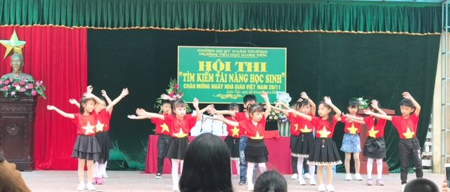
Ban truyền thông trường TH Xuân Tiến./.

